Система оценивания экзаменационной работы по географии
Максимальный балл: 2
- На рисунке в ответе длина горизонтальной линии основы профиля равна 80 ± 2 мм, и расстояние от левой вертикальной оси до горизонтали — 56 ± 2 мм.
- Форма профиля в основном совпадает с эталоном.
- На участке 2 склон круче, чем на участке 1.
ТРЕНИРОВОЧНЫЙ КИМ № 201214

Часть 1
Ответы на задания 1, 2, 5–10, 12, 13, 16, 17, 19–27 оцениваются 1 баллом. Задание считается выполненным верно, если ответ записан в той форме, которая указана в инструкции по выполнению задания.
Правильное выполнение заданий 3, 4, 11, 14, 15, 18 оценивается 2 баллами. Ответы на эти задания оцениваются следующим образом: полное правильное выполнение задания – 2 балла; выполнение задания с одной ошибкой (одной неверно указанной, в том числе лишней, цифрой наряду со всеми верными цифрами) ИЛИ неполное выполнение задания (отсутствие одной необходимой цифры) – 1 балл; неверное выполнение задания (при указании двух или более ошибочных цифр) – 0 баллов.
№ | Ответ | № | Ответ | № | Ответ
1 | Испания | 10 | 321 | 19 | 246
2 | 231 | 11 | 321 | 20 | 15
3 | 235 | 12 | 234 | 21 | 1637
4 | 523 | 13 | 235 | 22 | 123
5 | 213 | 14 | 345 | 23 | 213
6 | 123 | 15 | 235 | 24 | Индия
7 | 231 | 16 | 12 | 25 | Карелия
8 | 231 | 17 | 321 | 26 | 480;490;500;510;520
9 | 234 | 18 | 124 | 27 | 65; 66; 67; 68; 69

30
Содержание верного ответа
- Наибольшую опасность водная эрозия представляет на участке 1, это распаханный склон.
- Поверхность участка 2 закреплена растительностью.
- Участок 3 имеет очень небольшой уклон.
Максимальный балл: 2

29
Содержание верного ответа
Санкт-Петербург и Ленинградская область имеют выгодное транспортное положение, — они расположены на перекрестке важный морских путей и сухопутных магистралей, по которым удобно доставлять компоненты, из которых собираются автомобили и оправлять готовую продукцию. Кроме того, эта территория расположена рядом с
основными районами, в которых сосредоточены основные потребители продукции автомобилестроения в России.
Максимальный балл: 2

Часть 2
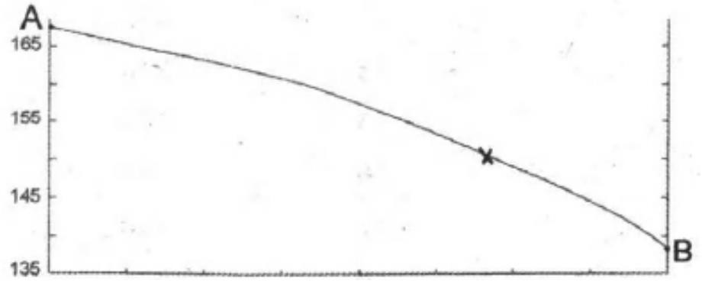
Критерии оценивания заданий с развёрнутым ответом
28
Содержание верного ответа
1 2

32
Содержание верного ответа
- Широта пункта составляет 90° - 50° = 40° с.ш.
- Разница во времени с Гринвичским меридианом составляет 5 ч. 40 мин. (переводим минуты в часы и получаем 2/3), значит, разница в долготе составляет: 15° * 5 + 15° * 2/3 = 85°.
- Время в пункте меньше времени на Гринвичском меридиане, значит, пункт расположен в Западном полушарии.
Ответ: 40° с.ш. 85° з.д.
Максимальный балл: 2

31
Содержание верного ответа
- Сельское хозяйство играет большую роль в экономике Сербии.
- Доля сельского хозяйства в общей численности населения в Сербии выше, чем в Венгрии (18% и 5% соответственно).
- Доля сельского хозяйства в общем объеме ВВП Сербии (10:101) выше, чем в ВВП Венгрии (9:255).
Максимальный балл: 2

33
Содержание верного ответа
Решение:
−6864 : 1 057 074 × 1000 = −6,4
Ответ: -6,4‰
Максимальный балл: 2

34
Содержание верного ответа
Решение:
1) 1 054 040 – 1 060 109 = –6069
2) –6069 – (–6864) = 795
Ответ: 795
Максимальный балл:2

В соответствии с Порядком проведения государственной итоговой аттестации по образовательным программам среднего общего образования (приказ Минпросвещения России и Рособрнадзора от 07.11.2018
ТРЕНИРОВОЧНЫЙ КИМ № 201214
№ 190/1512, зарегистрирован Минюстом России 10.12.2018 № 52952)
«82. <…> По результатам первой и второй проверок эксперты независимо друг от друга выставляют баллы за каждый ответ на задания экзаменационной работы ЕГЭ с развёрнутым ответом. <…>
В случае существенного расхождения в баллах, выставленных двумя экспертами, назначается третья проверка. Существенное расхождение в баллах определено в критериях оценивания по соответствующему учебному предмету.
Эксперту, осуществляющему третью проверку, предоставляется информация о баллах, выставленных экспертами, ранее проверявшими экзаменационную работу».
Существенным считается расхождение в 2 балла за выполнение любого из заданий 28−34. Третий эксперт проверяет только те ответы на задания, которые вызвали столь существенное расхождение.

